**内蒙古乌兰浩特市2020-2021学年度第一学期八年级物理期末测试卷（备用卷）**

一、选择题（单项选择，每题3分，共30分）

1． “神七”飞船的成功发射，使人们对宇航员的生活和工作更为关注。宇航员在飞船内可直接对话，但在飞船外工作时，必须借助电子通讯设备才能进行通话，原因是【 】

A.太空中噪声太大 B.用通讯设备对话方便

C.太空是真空，不能传声 D.声音只能在地面附近传播

2． “……驻足倾听，隐隐传来‘威风锣鼓’的节奏，渐渐地鼓声、锣声变得雄壮、喧腾起来，汇成一片欢乐的海洋……”对文中“隐隐传来”的理解，不正确的是【 】

A．空气可以传声 B．锣鼓声响度很小 C．观察者离声源很远 D．锣鼓声传播速度很小

3． 下列物态变化，需要吸热的是【 】

A．初春，皑皑的白雪开始消融 B．初夏，青青的小草挂上露珠

C．深秋，红红的苹果蒙上白霜 D．严冬，静静的池塘覆上薄冰

4． 2008年春节晚会中有一精彩的“手影戏”——《逗趣》。两位演员用手分别表演了动物、人物的各种形态。活灵活现的手影，让观众大开眼界。手影的形成是由于【 】

A．光的直线传播 B．光的折射 C．光的反射 D．凸透镜成像

5． 小明妈妈从菜场买回一只老母鸡，让小明猜猜它的质量，你认为，小明的猜测应接近下列哪一数值才是符合实际的【 】

A.20g B.200g C .2kg D. 20kg

6．俗话说：只要功夫深，铁棒磨成针。如果真的把铁棒放在石头上磨,这一过程中它的密度与其体积和质量的关系是【 】

A．其密度因体积的减小而增大 B．其密度不能再用质量与体积之比测算出来

C．其密度因质量的减小而减小 D．其质量与体积之比不变

7．有一位同学用天平称一块矿石的质量，把天平调好后错把矿石放在右盘，在左盘放50g、20g砝码各一个，又把游码拨至标尺4g处，达到平衡，这块矿石的质量应该是【 】

A.74g B.70g C.66g D.78g

8．一位著名短路运动员百米赛成绩是10s，测得前2s跑过17m，在最后一秒内跑过了12米，则该运动员在100m内的平均速度是【 】

A．8.5m/s B．10m/s C．12m/s D．11m/s

9．用图象可以表示物体的运动规律，图中用来表示物体做匀速直线运动的是【 】

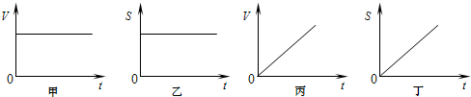

图1

A．甲和丁 B．甲和丙 C．甲和乙 D．乙和丁

10．小明和小丽站在路边等校车，小丽说自己是运动的，她所选择的参照物是【 】

A.路灯 B.路边的树木 C.小明 D.驶来的校车

二、填写题（每空1分，共14分）

1.在下列数据后面填上合适的单位：

（1）一张纸的厚度约为75 ______；

（2）一辆满载货物的卡车匀速行驶的速度约为38 _______。

2. 站在行驶的火车上的乘客看到树木向东运动，他是以______为参照物的；若以地面为参照物，火车正在向_______运动。

3. 如图1所示，“40”表示________，在遵守交通规则的前提下，从看到这两个标志牌的地方到达“西大桥”，匀速行驶的汽车最快需_______min 。

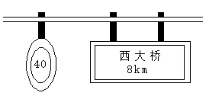图1

4. 一个人站在竖直放置的平面镜前4m处，则像距离人_______m远；如果此人以1m/s的速度靠近镜面，则1.5s后，人和像的距离为_______m 。

5. 一块金属的体积是2.5m3，质量是6750kg，则它的密度是 ，若将金属块截去2／3，剩余部分的密度是 。

6．空瓶质量为5kg，瓶内装满水后为17kg，若换上酒精，整个瓶子可装的酒精比装水少

kg。

7.在烧瓶里放少量的碘，并用酒精灯对烧杯微微加热，过一会儿停止加热。在此实验中可以看到，固态的碘没有熔化，而直接变成紫色的碘蒸气，这种现象叫         。停止加热后，碘的蒸气没有液化，而直接变成固态的碘，这种现象叫         。

三、实验探究题：（每空2分，共8分）

1、小明同学在用天平测物体质量的实验中，首先拿出托盘天平放在水平桌面上，并将游码移到零刻度线上后，发现如图4所示情况．

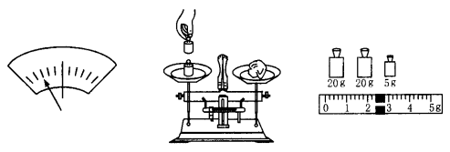

　　图4 图5 图6



（1）他应采取的措施是__________________________________；

（2）天平调节平衡后，小明按图5所示的方法来称量物体的质量，小江立即对小明说：“你操作时至少犯了两个错误．” 小江所说的两个错误是：

①________________________________________________，

②________________________________________________．

（3）小明改正错误后，称量中天平再次平衡后，所用砝码和游码位置如图6所示，所称量物体的质量 　　 g．

四、完成光路图（共8分）

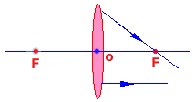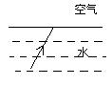 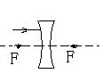

五、计算题 （10分）

1一辆汽车在平直公路上匀速行驶，一人站在汽车前方某处。汽车第一次鸣笛的声音经被他听到；过后汽车再次鸣笛，经被他听到。若声速为，求汽车的速度？

2、如图17所示，一只容积为3×10-4m3的瓶内盛有0.2kg的水，一只口渴的乌鸦每次将一块质量为0.01kg的小石块投入瓶中，当乌鸦投入了25块相同的小石块后，水面升到瓶口。求：

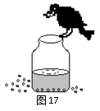

1. 内石块的总体积？

⑵石块的密度？

**参考答案：**

**一、选择题(每小题2分，共28分)**

CCAAC DCBAD

二、填空题

1. ；Km/h

2. 车；西

3. ；

4. 8；5

5、 kg／m3  kg／m3

6、 7. 2.4kg

7.升华；凝华

三略

四略

五、计算

1、

2．解：⑴瓶内所装水的体积：；

所以瓶内石块的总体积：

。

⑵据题意瓶内石块的总质量：；

所以石块的密度：。